УДК - 338.512:331.2

ДОСЛІДЖЕННЯ ЕЛАСТИЧНОСТІ ОСНОВНИХ ПОКАЗНИКІВ ВИРОБНИЧОЇ ФУНКЦІЇ ЗА РЕГІОНАМИ УКРАЇНИ

*Болілий Сергій Михайлович1*

В умовах стрімкого розвитку та трансформації ринкової економіки процес виробництва набуває дедалі більшого значення. Ефективність використання ресурсів у процесі формування валового продукту є ключовим аспектом розвитку національної економіки. Раціональність залучення людських ресурсів і капіталу при макроекономічному аналізі у світовій практиці описується за допомогою виробничих функцій.[2]

Метою даної роботи є вивчення та аналіз показників продуктивності людського потенціалу регіонів України в період 2009–2015 рр., і визначення чинників які впливають на внутрішній регіональний продукт регіонів.

Для досягнення цієї мети скористаємося виробничою функцією Кобба-Дугласа. Вона описує залежність обсягів виробництва(Y) від двох факторів – капіталу(K) і праці(L), абстрагуючись від інших.

Функція Кобба-Дугласа має вигляд:

$Y=AL^{α}K^{β}e^{γt}$ (1)

де А – коефіцієнт пропорційності або маштабності;

α, β – коефіцієнти еластичності виробництва, які характеризують приріст обсягів виробництва при прирості відповідних факторів на 1%;

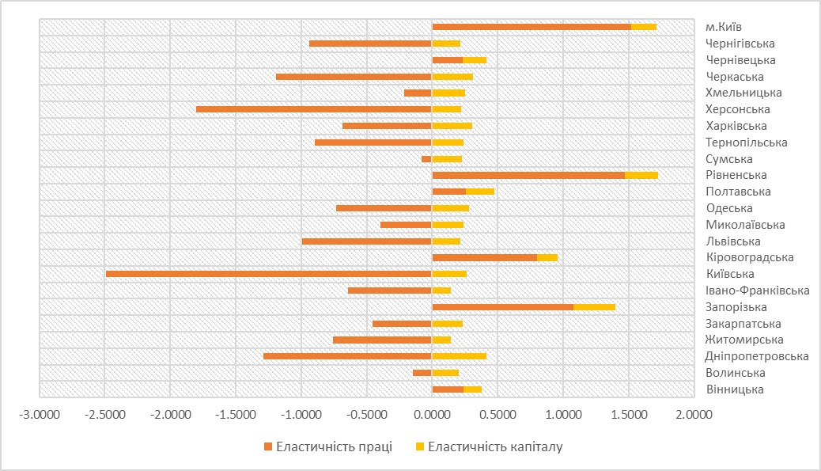

Рисунок 1. Графік коефіцієнтів еластичності виробництва

Ми вирішили для розрахунку виробничої функції Кобба-Дугласа взяти дані за 7 останніх років: капітальні інвестиції (К), зайняте населення(L), ВРП(Y).

Для проведення дослідження модель необхідно привести до лінійного вигляду за допомогою логарифмування. Після цього для розв’язання моделі ми скористаємося програмою Microsoft Office Excel.

В результаті розрахунків ми отримали наступні дані, які представили у вигляді графіку, який можна побачити на Рисунку 1.

Як ми можемо побачити з графіку коефіцієнт еластичночті по капіталу в усіх регіонах набувають додатніх значень, що свідчить про те, що призбільшенні на 1% капітальних інвестицій у регіоні, його ВРП зросте на відповідний відсоток.

У випадку використання праці тільки в семи випадках коефіцієнт еластичності праці набуває додадніх значень, а в усіх інших регіонах – коефіцієнт від`ємний. В такому випадку при збільшенні зайнятого населення в регіонах ВРП регіонів буде зменшуватися. Причиною такої ситуації є висока непродуктивність праці в регіонах і нераціональне використання трудових ресурсів.

Вирішення такої проблеми може бути підвичення кваліфікації працівників, застосування новітніх методів організації праці та заохочення працівників до роботи.

Якщо виробнича функція відома, то за кількістю спожитих системою ресурсів можна передбачити кількість виробленої продукції і, навпаки, за заданою кількістю виробленої продукції можна розрахувати необхідну кількість відповідних ресурсів.[1]

У реальних системах неможливо врахувати всі можливі фактори, що впливають на обсяги продукції. Тому розглядають найвизначніші з них і на підставі спостережень за цими факторами та результатом виробничої діяльності будують виробничу функцію.

СПИСОК ВИКОРИСТАНИХ ДЖЕРЕЛ

1. Горобчук Т. Мікроекономіка: Навчальний посібник/ Тетяна Горобчук,; М-во освіти і науки України, Житомирський інженерно-технологічний ун-т. - К.: Центр навчальної літератури, 2004. - 271 с.
2. Базілінська О. Мікроекономіка: Навчальний посібник/ Олена Базілінська, Оксана Мініна; За ред. Олени Базілінської; М-во освіти і науки України. - 2-ге вид., перероб. і доп.. - К.: Центр навчальної літератури, 2005. - 349 с.
3. Кулик А. Б. Моделювання виробничих функцій / А. Б. Кулик // Вчені записки : зб. наук. праць. — 2015. — Вип. 12. — С. 283—288.

RESEARCH OF ELASTICITY OF BASIC PARAMETERS OF PRODUCTION BY REGION UKRAINE

*Serhii Bolilyi*

This article discusses the elasticity of the main indicators of the production function. For this, we used the dynamic Cobb-Douglas function. Also reviewed were the possible causes of the results elasticities.